Veszprém Megyei Jogú Város Önkormányzata Közgyűlésének 38/2020. (IX.24.) önkormányzati rendelete 1. melléklete:
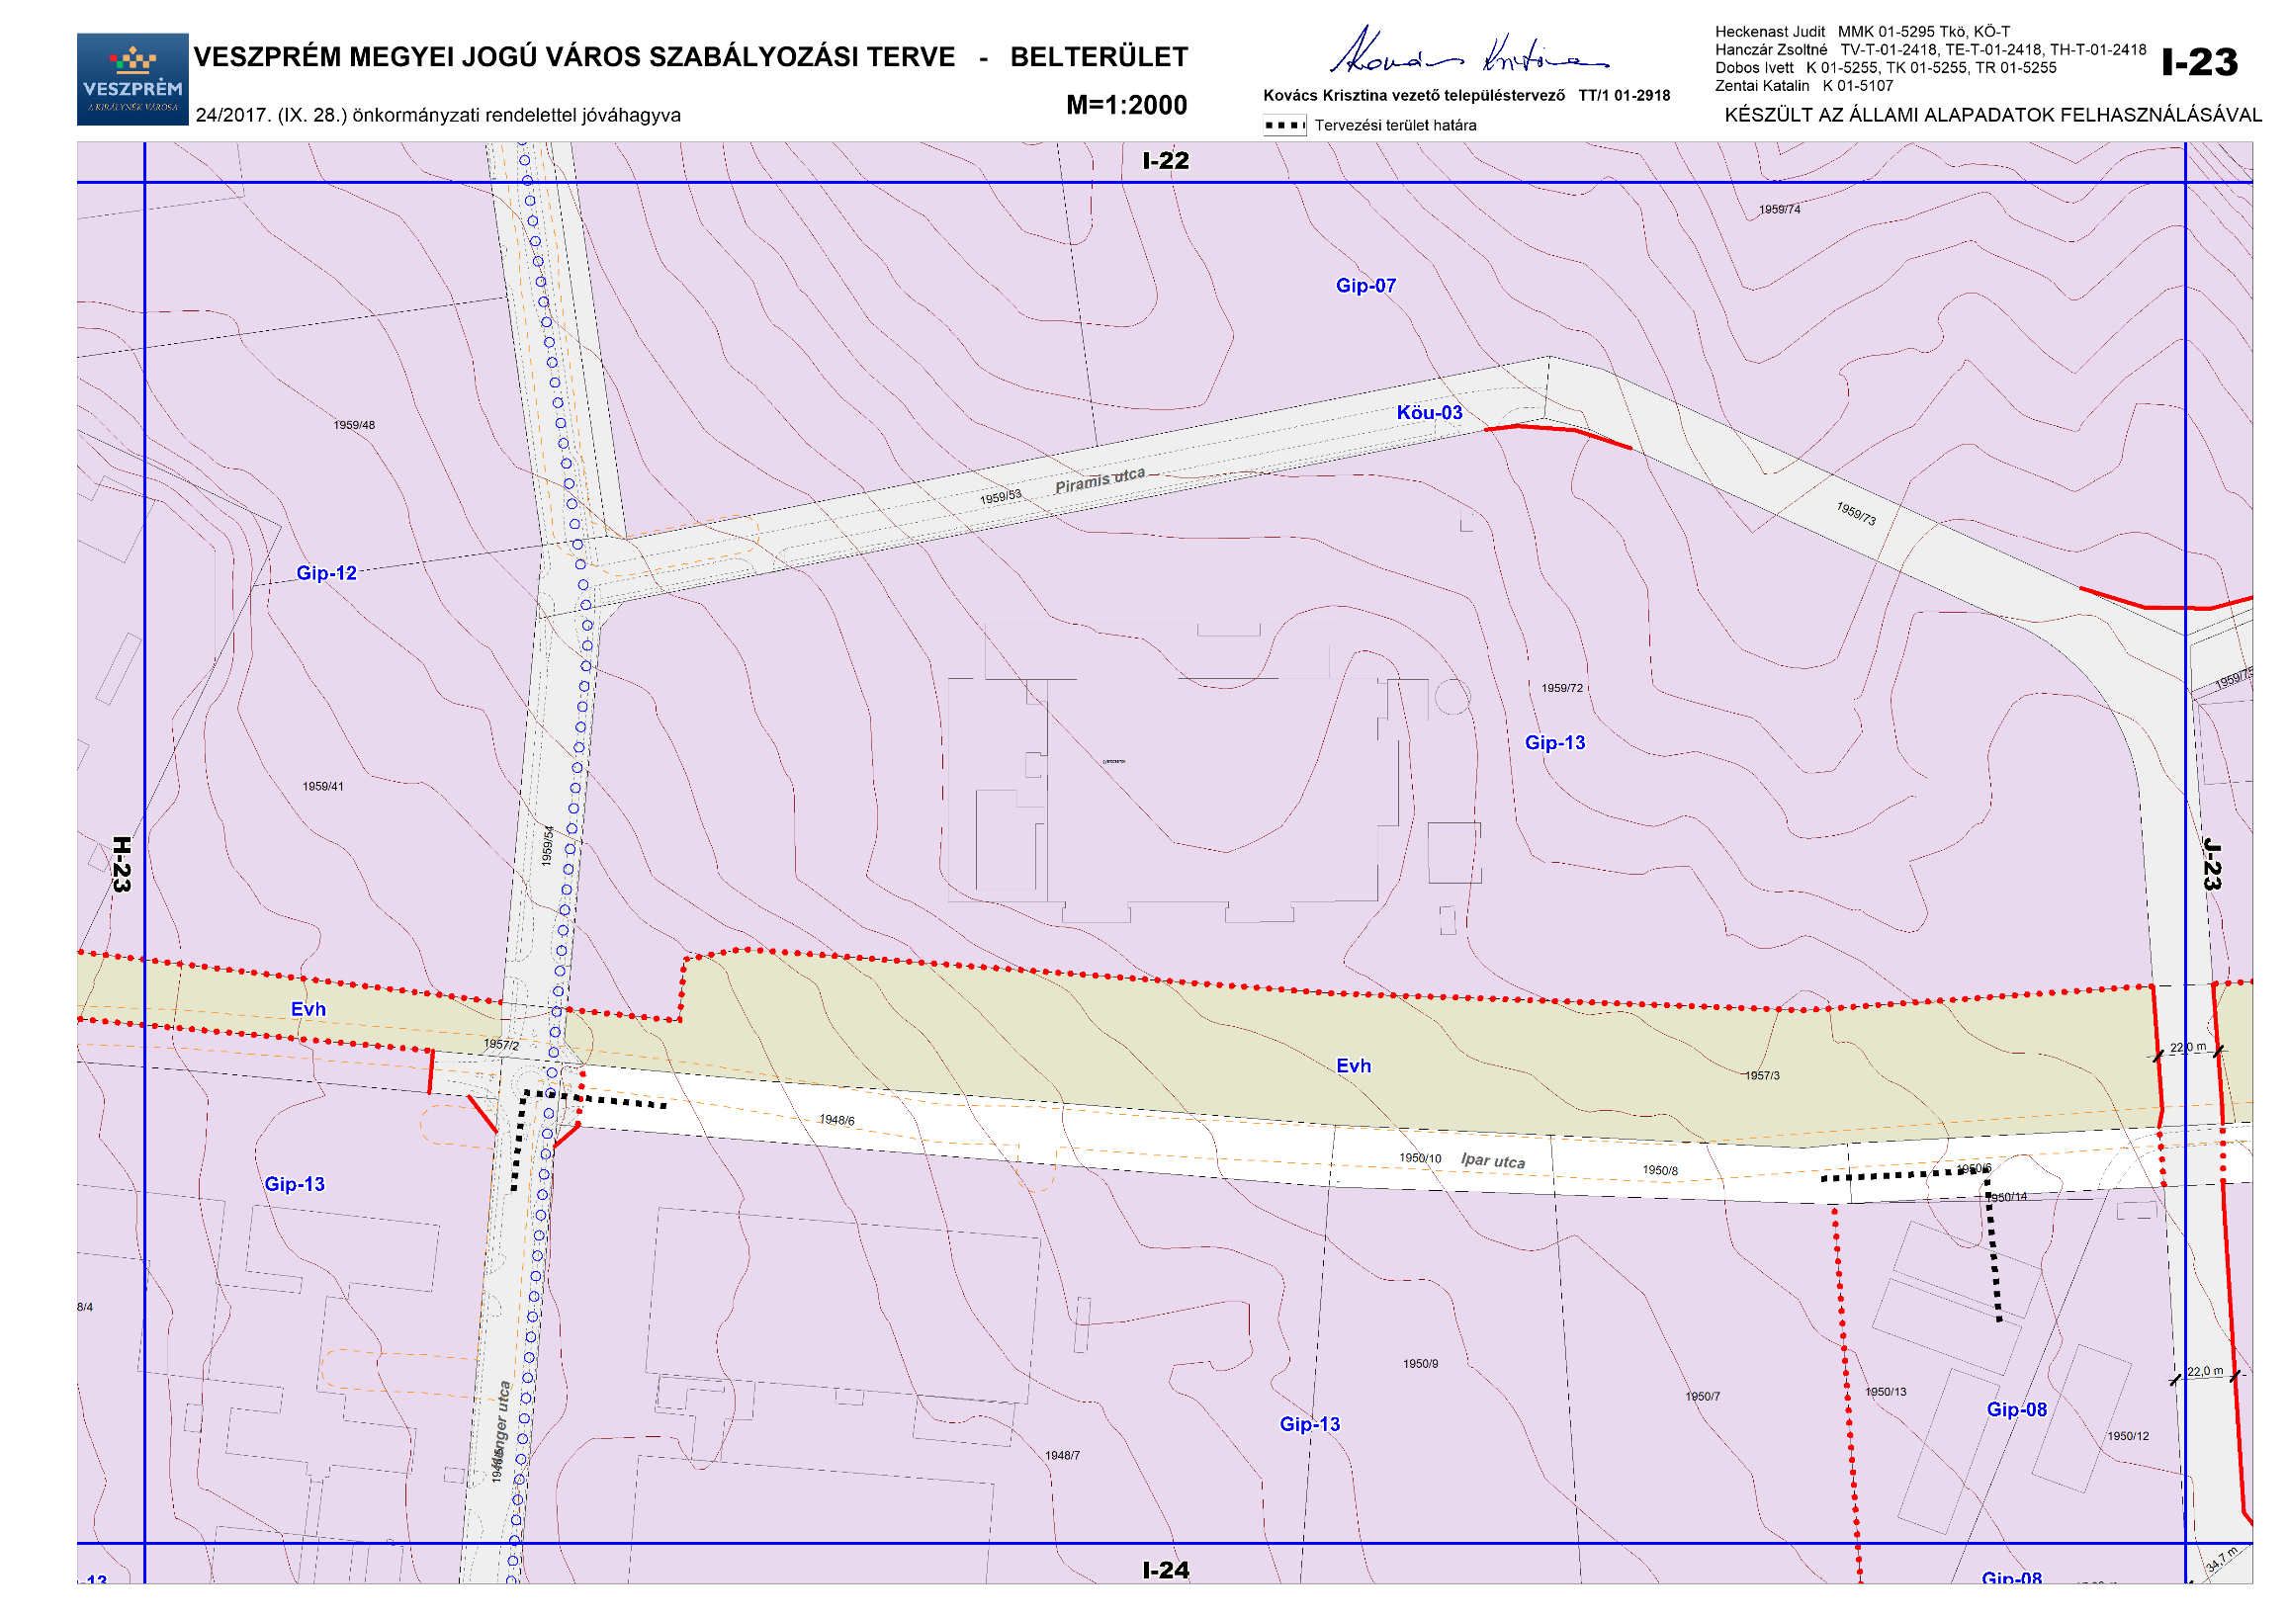

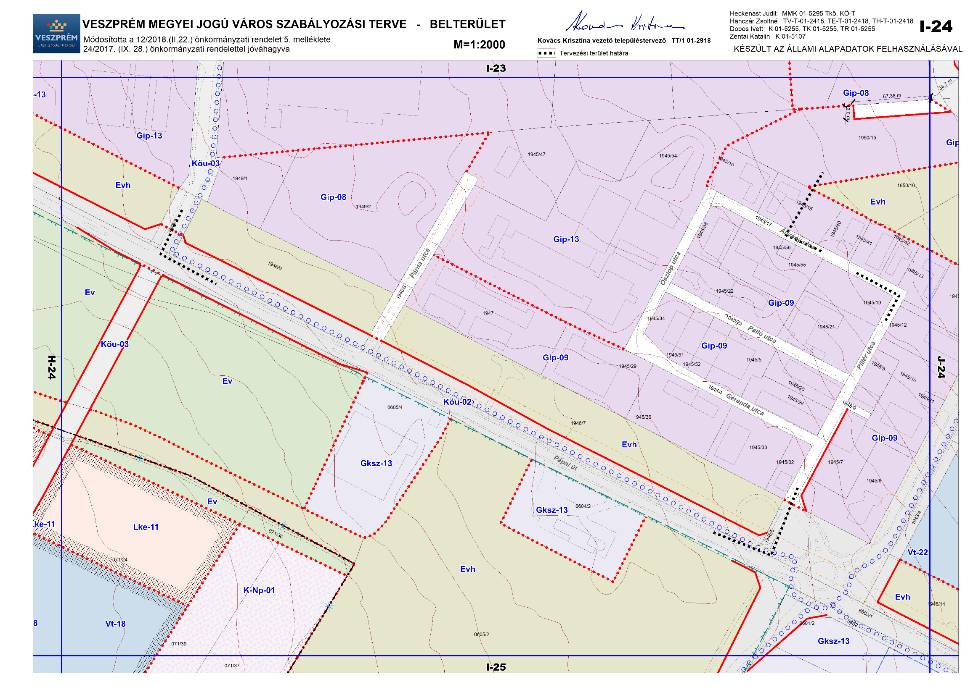

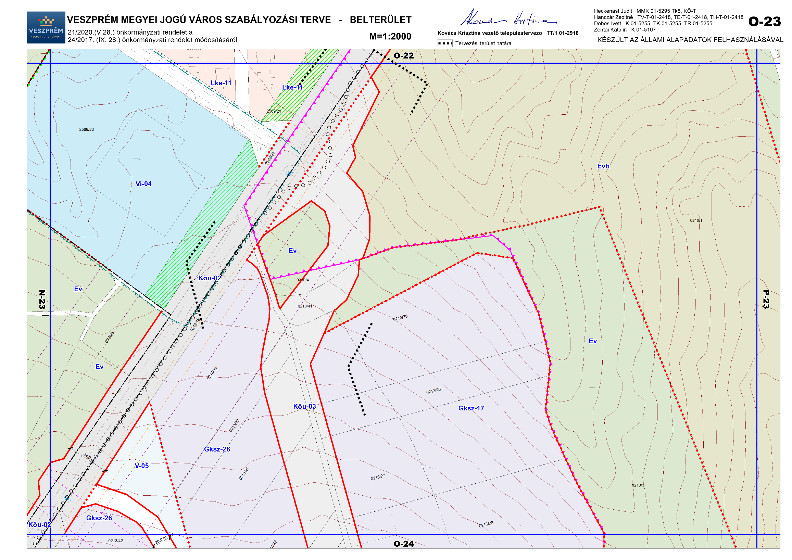
Veszprém Megyei Jogú Város Önkormányzata Közgyűlésének 38/2020. (IX.24.) önkormányzati rendelete 2. melléklete

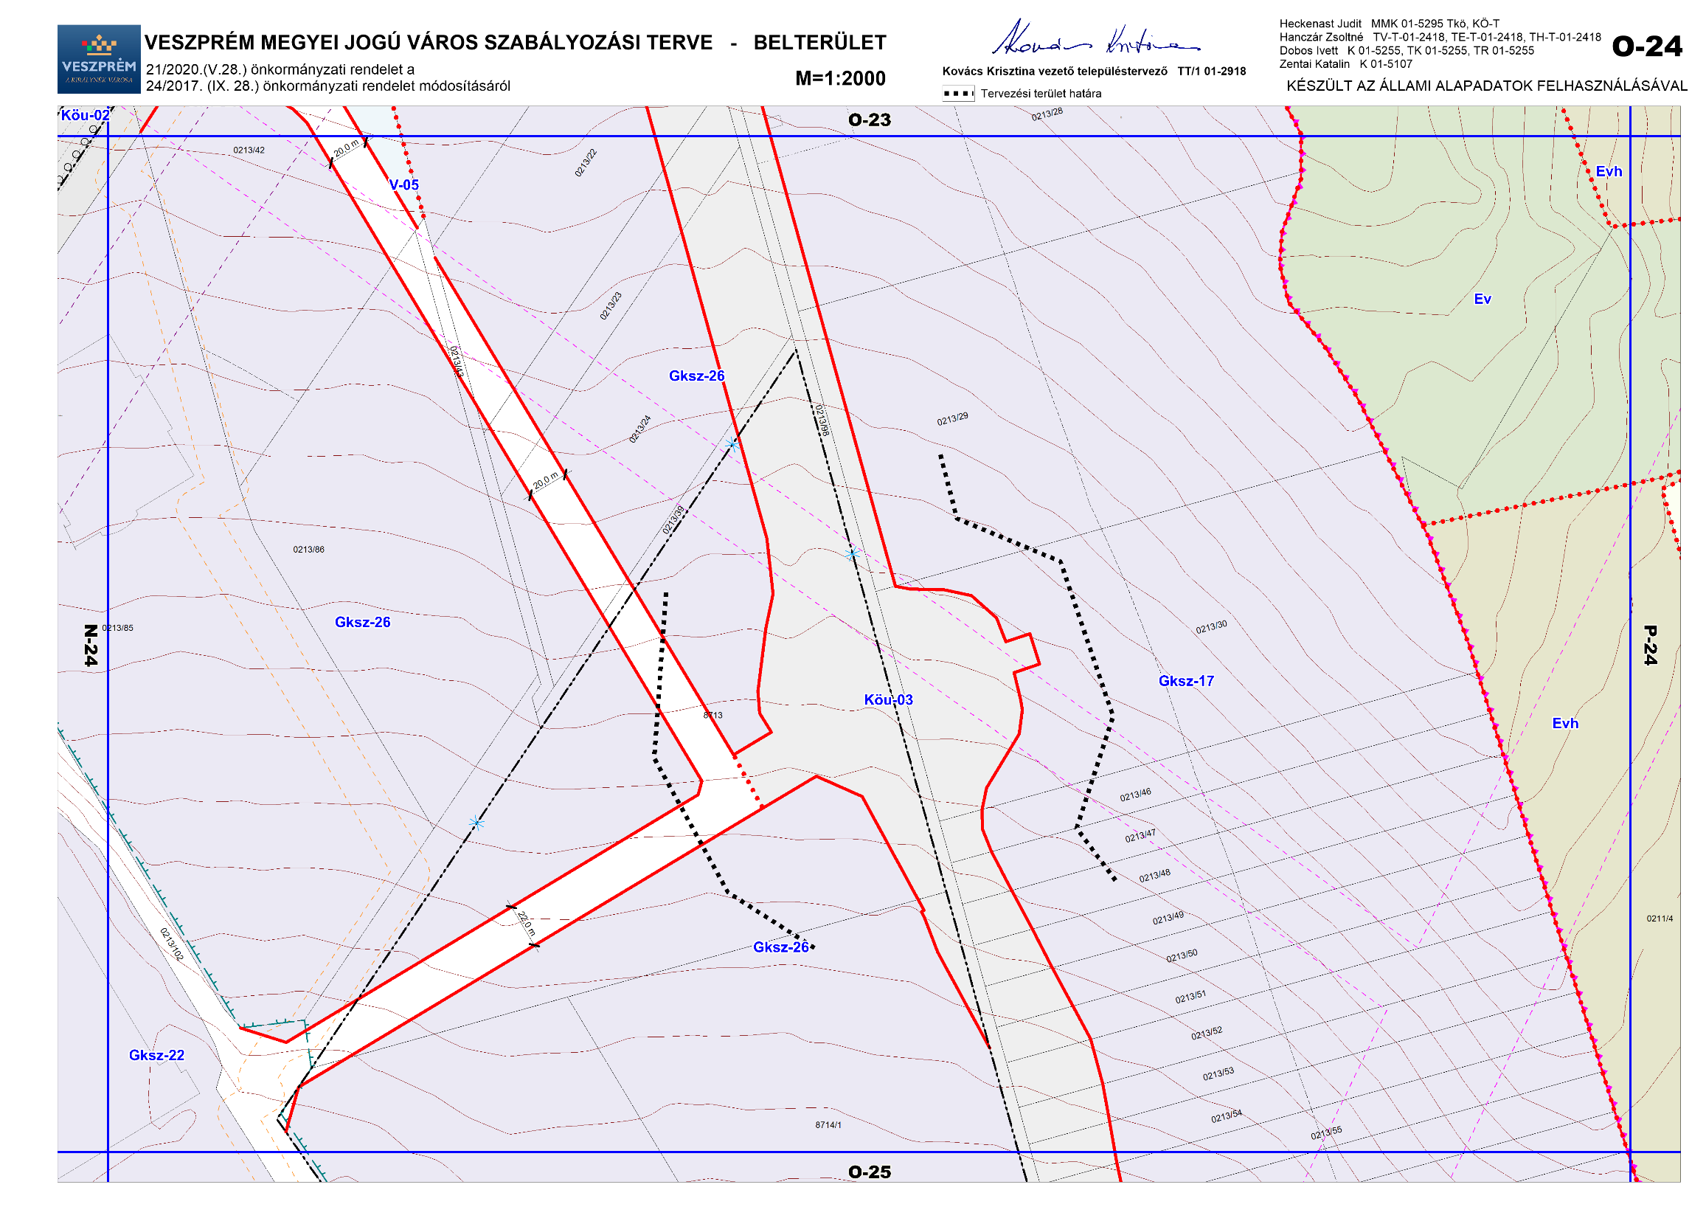

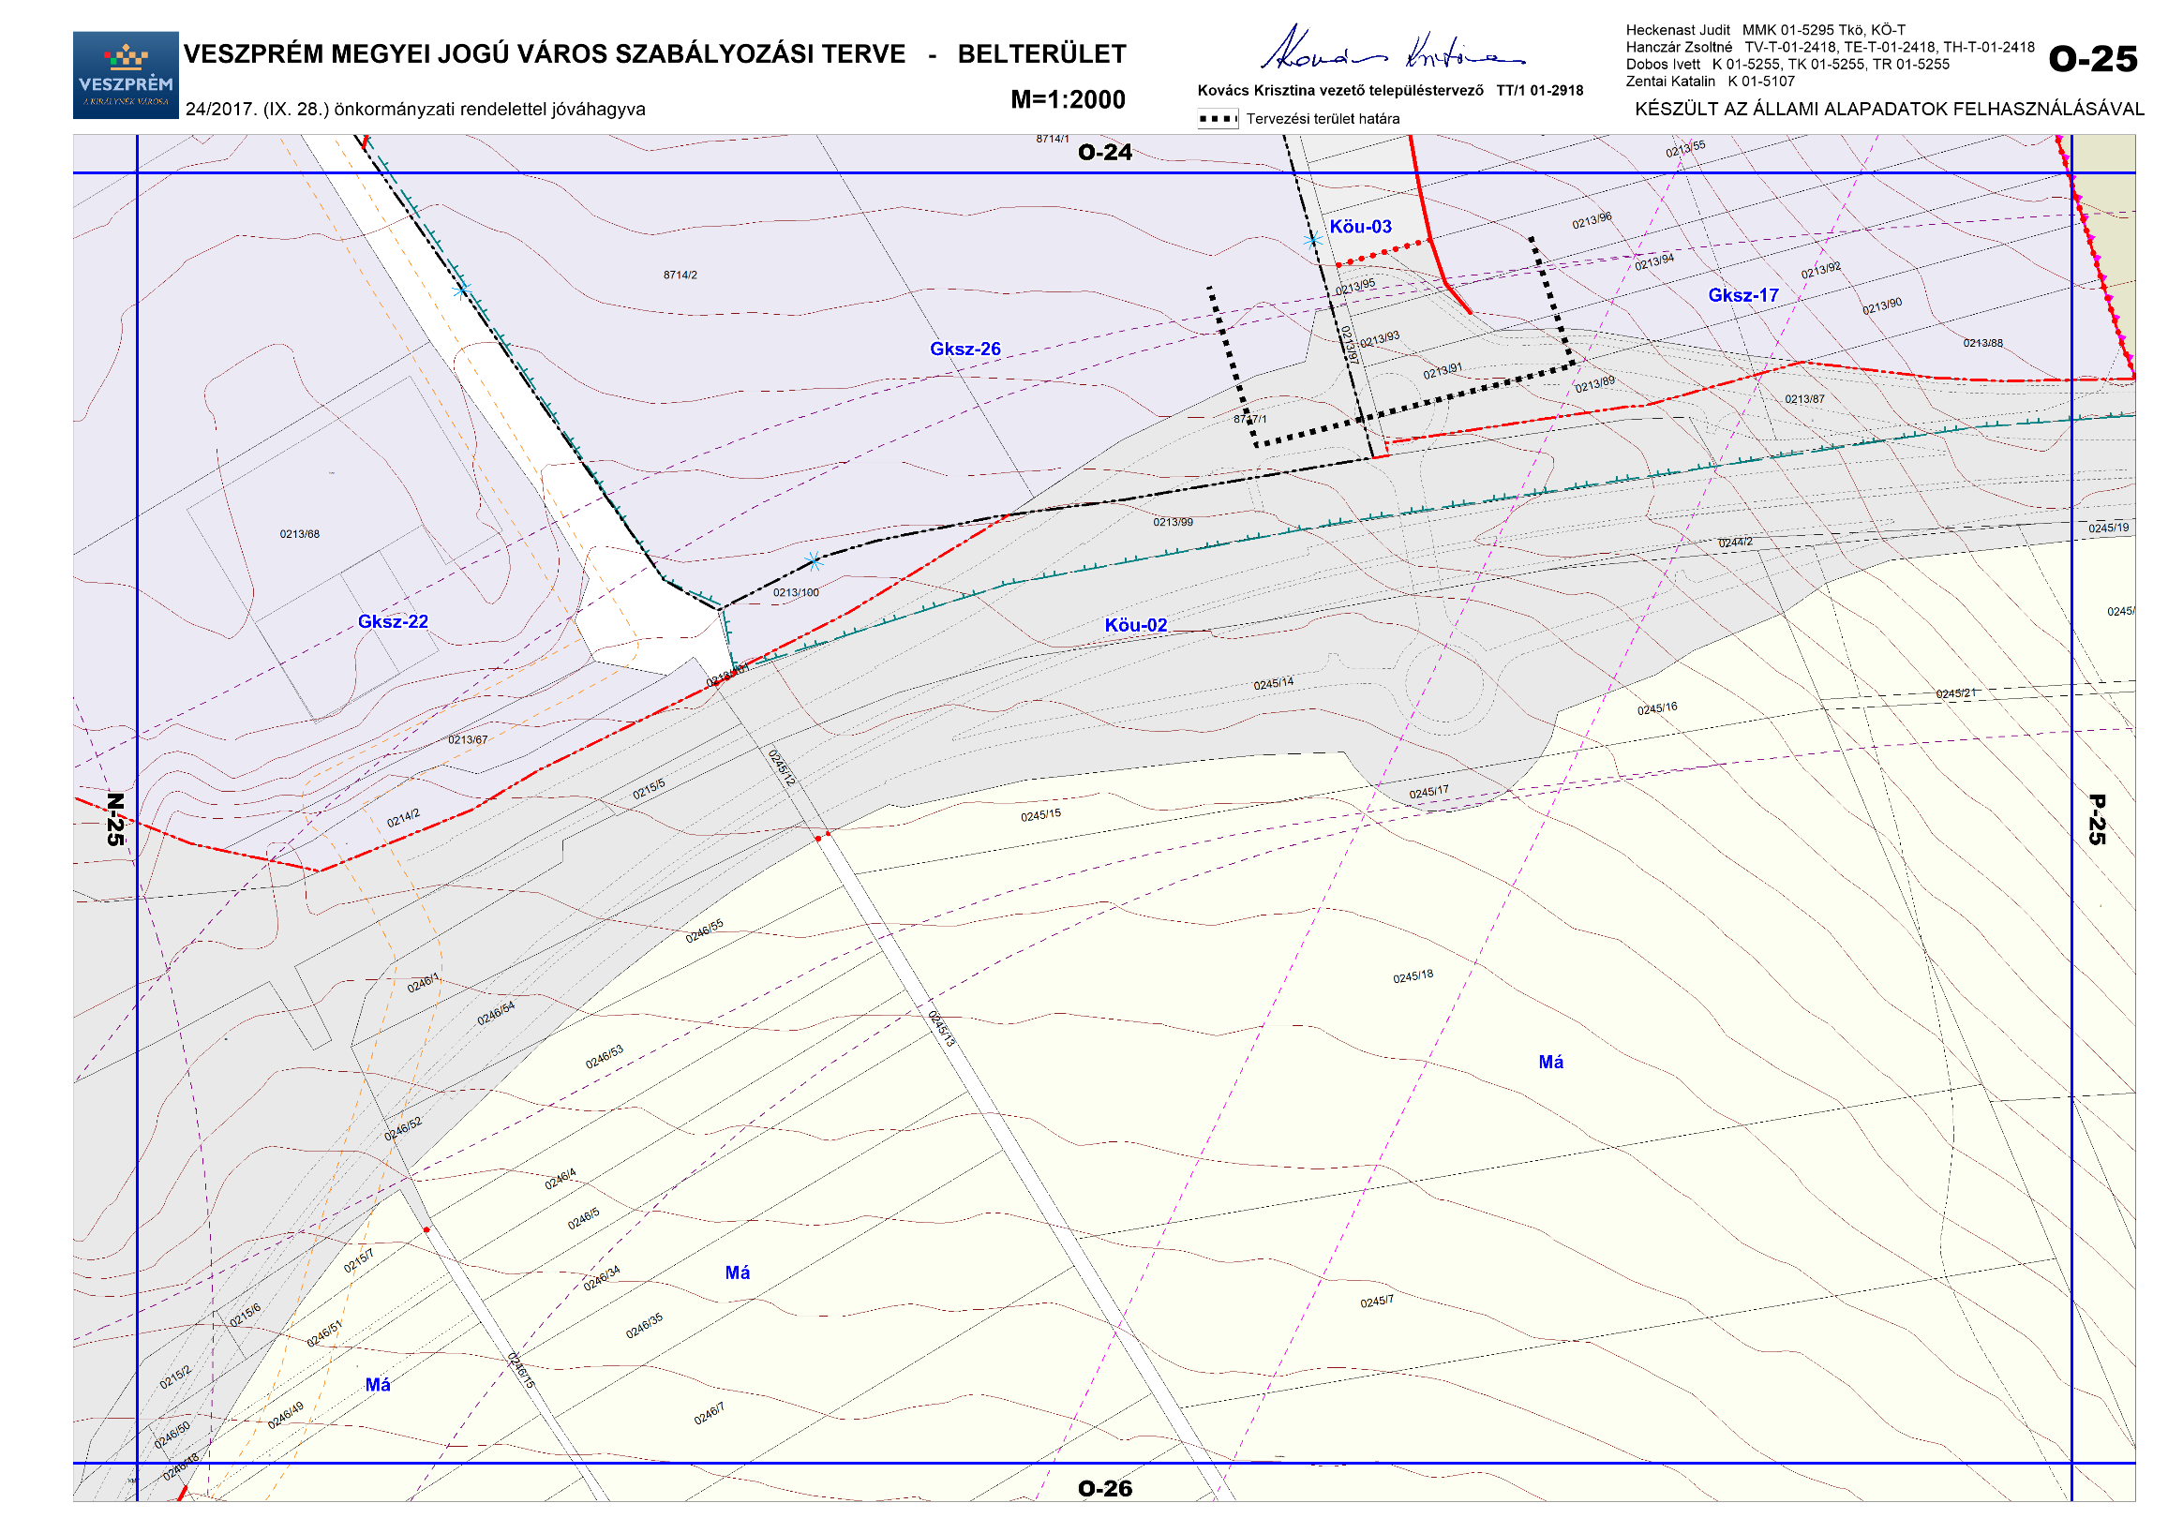

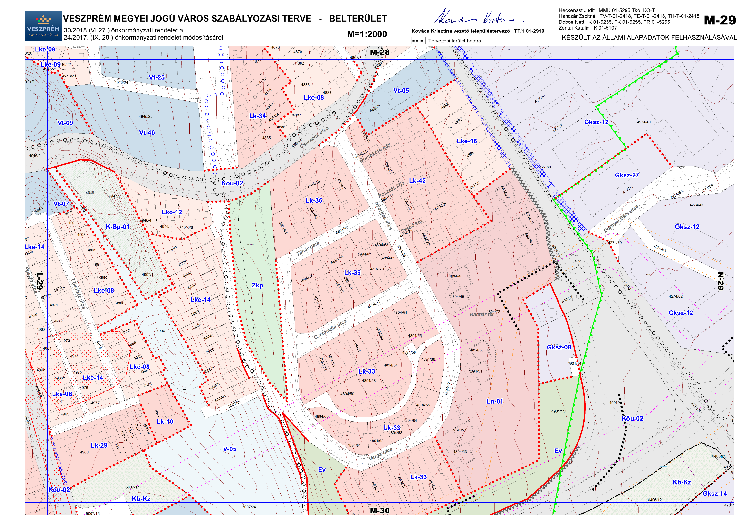
Veszprém Megyei Jogú Város Önkormányzata Közgyűlésének 38/2020. (IX.24.) önkormányzati rendelete 3. melléklete


